«Беслан - мы помним…»
Вот уже 15 лет в России ежегодно 3 сентября отмечается печальная дата-День солидарности в борьбе с терроризмом. Много лет назад в теплый, солнечный день 1 сентября, одну из школ Беслана в Северной Осетии захватили террористы. В заложниках оказались тысячи людей. Пятьдесят четыре часа бандиты удерживали заложников, издевались над ними, морили голодом, не давали воды, расстреливали одних, чтобы запугать других. В результате теракта, по официальным данным, погибло 334 человека, из них – 186 детей, 17 учителей, 118 родственников, гостей и друзей, 13 бойцов спецназа. Свыше 700 человек были ранены, попали в больницы. Многие дети и взрослые, из числа выживших и пострадавших стали инвалидами на всю жизнь.
Именно об этом чудовищном преступлении каждый год вспоминают на линейках, классных часах, траурных мероприятиях все российские люди. Наше образовательное учреждение - не исключение. Сегодня мы, с детьми старших дошкольных групп, вспомнили об этой чудовищной трагедии и почтили их память. «Зажгли» свечу памяти, поговорили о терроризме, прослушали трогающие до глубины души песни о жертвах терактов. А закончили наш «Урок памяти» минутой молчания.
Маленьким и взрослым жителям Беслана, чьи имена навсегда останутся в памяти человечества. Учителям, наставникам, педагогам до последней минуты сердцем, прикрывавшим своих учеников и разделившим тяжесть выпавших на их долю испытаний, несгибаемым отцам и матерям Беслана – всем тем, кто погиб, и, кто выжил в эти страшные сентябрьские дни, посвятили мы свой «Урок памяти».

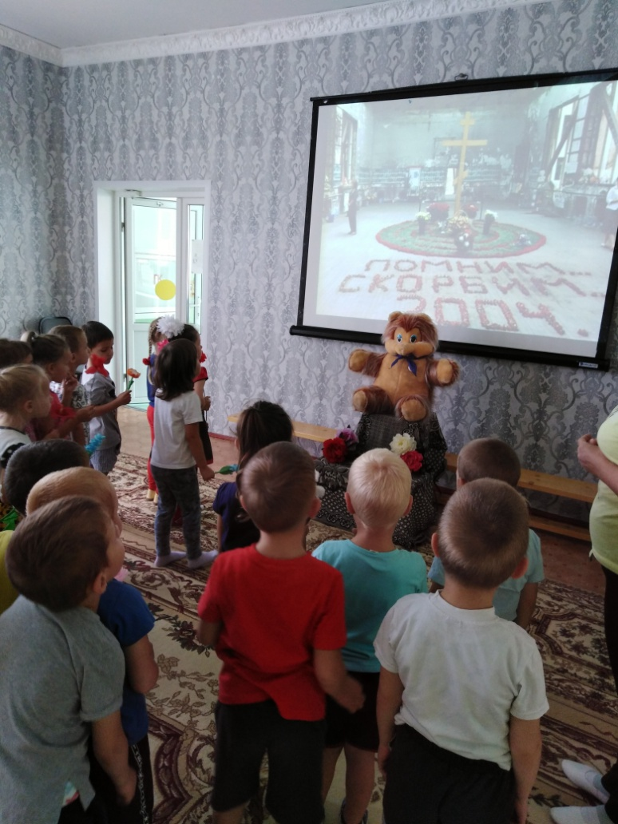
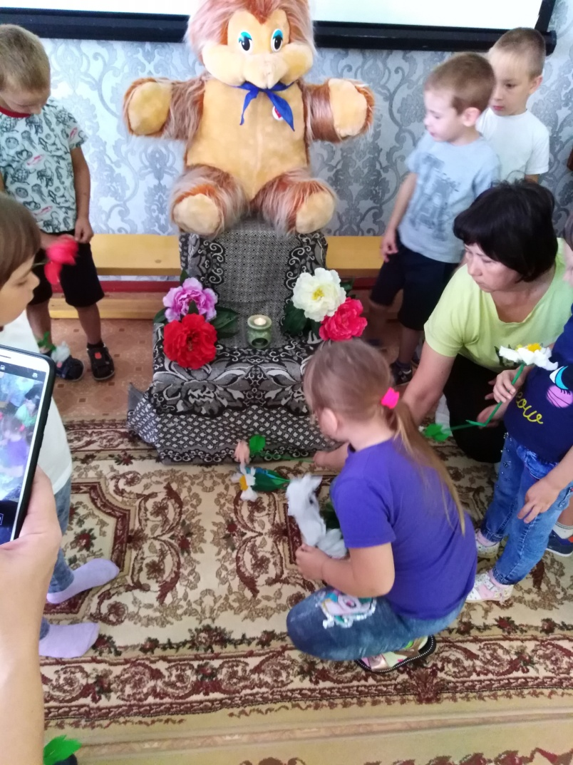

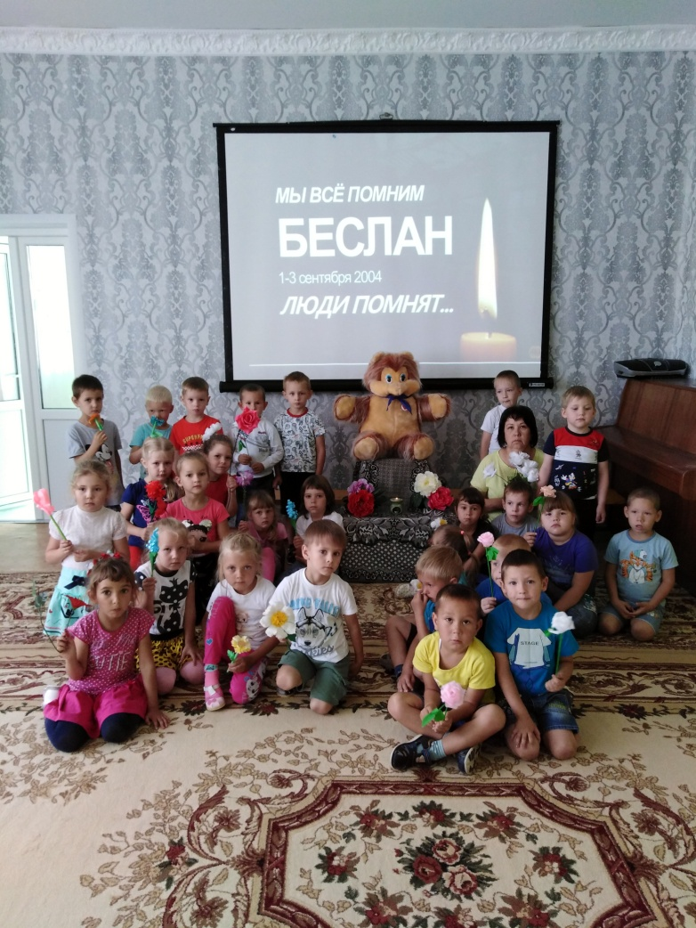

Подготовила: инструктор
по физической культуре
Демакова Т.С.

